四川大学2017年下半年自考生办理毕业证程序及要求

接四川大学紧急通知，2017年下半年《四川省高等教育自学考试毕业申请书》样表发生调整，请已在10月18日-10月26日期间已经交过毕业证办理资料的同学重新提交《四川省高等教育自学考试毕业申请书》及粘贴背后的考籍表（参见附件4），重新提交时间11月17日-23日，因多处需要本人签字，故不接受邮寄，可代交。
拟申请毕业的考生（准考证号0101开头的），到此（http://kj.sceea.cn/）网页查询自考考籍并打印，再请认真核对本人的毕业信息（姓名、性别、民族、身份证号、照片、专业以及所有考试科目和成绩），信息核对无误后，请考生本人在学籍表上签署（以上信息核对无误，签名，日期）。（如学籍表上成绩不全，请考生自行在下方空白处填写实际已通过的科目名称、代码、成绩、考试时间和考试形式等）
- 办理条件、
截至2017年10月统考后计划课程（专升本学生包括论文）全科通过的我院自考学生。
二、办理时间
2017年11月17日-11月23日将资料交至四川卫生康复职业学院实训大楼B112办公室教务处杨娜老师（周末及节假日暂停，若未在规定时间内提交资料，一律视为自动放弃本次毕业证理。）
三、需要提交的材料
1、考生在核对考籍信息后，提交贴有考生身份证、准考证复印件的《四川省高等教育自学考试毕业申请书》（附件4）。并将在此（http://kj.sceea.cn/）网页打印出的表格粘贴在背面。
2、申请本科毕业生：须交验身份证正反面、准考证正面、专科毕业证复印件一式2份（三证在一张A4纸上单面复印，见附件1），背面打印学信网上查到的学历查询结果（见附件3）。所有专科毕业证必须在中国高等教育学生信息网（学信网）能查询到，如查询不到请到四川省教育厅进行毕业证认证。（省教育厅地址：成都市陕西街26号省教育厅三楼8号，电话：86122680；
学信网网址： http://www.chsi.com.cn/xlcx/）
3、申请专科毕业生：须交验身份证正反面、准考证正面复印件一份（身份证、准考证复印在一张A4纸上，见附件2
以上本、专科毕业生提供的身份证复印件，均须由考生本人在身份证下方签署“以此身份证办理毕业证书、姓名、日期”。
4、毕业证审定费每人30元。
5、学生现场填写《四川省高等教育自学考试毕业生登记表》。
6.因毕业证资料有多处需要本人手写签字确认，故不接受邮寄，请各位同学来校办理。

附件1（本科毕业证申请材料，2份）
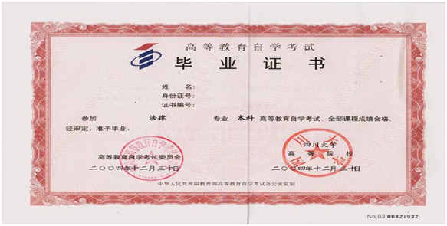

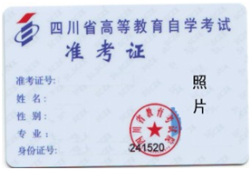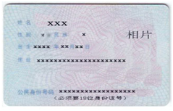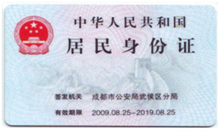
（此行必须考生本人签写）以此身份证办理毕业证书签名 日期

附件2（专科毕业证申请材料，1份）
（此行必须考生本人签写）以此身份证办理毕业证书 签名 日期

附件3 教育部学历证书电子注册备案表
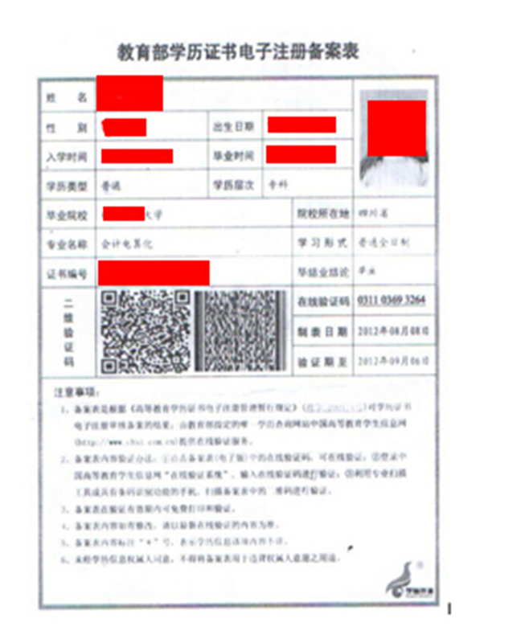

附件4：

四川省高等教育自学考试毕业申请书
准考证号 | 姓名 | 性别 | 民族 | 身份证号
拟申请毕业专业名称: 专业编码：
身份证复印件（背面）
粘贴处

身份证复印件（正面）
粘贴处

准考证复印件
粘贴处

已核本人毕业信息正确无误。

考生签名： 联系电话：
年 月 日
市（州）招考办或高校自考办审核意见：

审核人： 年 月 日
省考试院审核组意见：

审核人： 年 月 日
注：请将四川省高等教育自学考试考生考籍表附后

